프로젝트 계획서

<신과 구의 연결고리>

- 변 경 이 력 -

일자 | 버전 | 변경 내역 | 작 성 자
2020.07.16 | Ver 1.0 | 초안 | 팀원
2020.08.22 | Ver 1.1 | WBS 수정 | 강대훈

- 목 차 -
1. 프로젝트 개요 - 3 -
1.1 목적 - 3 -
1.2 주요 일정 - 3 -
1.3 조직 - 4 -
1.3.1 조직도 - 4 -
1.3.2 역할 및 책임 - 4 -
1.4 생명주기 모델 - 5 -
1.5 도구 - 5 -
2. 규모 산정 - 6 -
2.1 WBS(Work Breakdown Structure) - 6 -
3. 일정 - 7 -
4. 산출물 관리 - 8 -
5. 위험 관리 계획 - 9 -

프로젝트 개요

목적

딥 러닝(Deep Learning)은 4차 산업혁명에서 주목받는 기술로 자율주행자동차 등 다양한 분야에서 활용되고 있다. 딥 러닝을 어떻게 사용할지 종이에 적다가 적힌 글씨를 봤는데 CNN을 이용하여 글씨를 교정해주고 연습을 시켜주는 프로그램을 만들면 유용하게 사용이 가능 할 것 같다는 생각이 들었다. 데이터에 있는 폰트를 기준으로 본인의 손 글씨를 교정해주는 프로그램을 만드는 것이 프로젝트의 목적이다.

주요 일정

단계 | 일정 | 산출물
요구사항 분석 | 07.11-07.15 | 요구사항 명세서
계획 | 07.16-07.20 | 프로젝트 계획서
UI 설계 | 07.21-07.23 | 오븐앱 작업 산출물
시스템구조 설계 | 07.20-08.10 | 구조 설계서
인공지능 모델 개발 | 08.01-08.15 | 인공지능 모델
소프트웨어 개발 | 08.10-08.25 | 프로토타입
테스트 및 유지보수 | 08.25-09.03

조직

조직도
PM, 서브 코더
강대훈

메인 코더
안지민
서브 코더, 테스트 담당자
이승준
웹 디자인 및 서버 개발
임재영
데이터 관리자
안선정

역할 및 책임
팀원 | 역할 | 책임
강대훈 | PM, 서브 코더 | 프로젝트와 관련된 모든 활동 담당 및 관리  데이터 추출 및 저장 관련 코더
안지민 | 메인 코더 | AI 개발의 메인 코더
이승준 | 서브 코더, 테스트 담당자 | AI 프로그램 개발의 서브 코더 및 테스트 실행 및 관리
임재영 | 웹 디자인 및 설계 | UI 설계, 서버 설계 및 관리
안선정 | 데이터 관리자 | 프로젝트에 필요한 데이터 수집 및 관리

생명주기 모델
폭포수모델 (Waterfall Model)
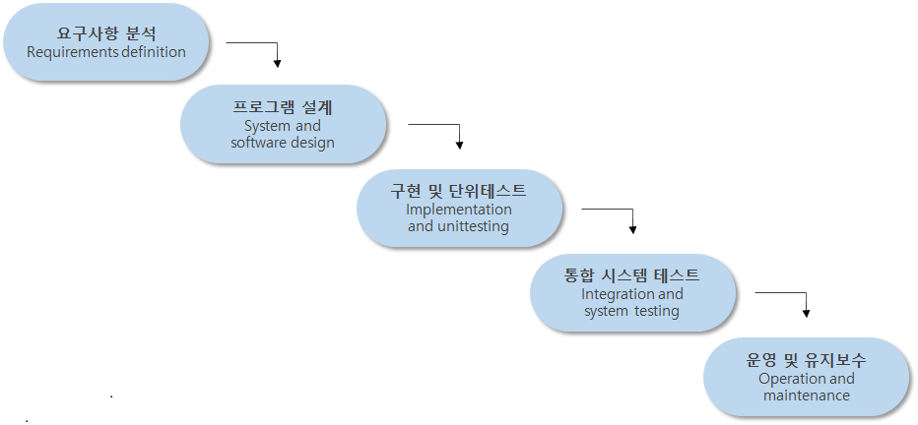
폭포수 모델(Waterfall Model)은 순차적인 소프트웨어 개발 프로세스로, 개발의 흐림이 폭포수처럼 지속적으로 아래로 향한다.

단계 | 산출물
요구사항 분석 | 요구사항 명세서
프로그램 설계 | 설계 문서
구현 및 단위 테스트 | 소스코드
통합 시스템 테스트 | 테스트 케이스, 테스트 결과 보고서
운영 및 유지보수

도구

- Trello : 협업 관리 도구
  - 프로젝트 과정 중 모든 산출물 문서 등록 및 관리

- Git(Github) : 형상 관리 도구
  - 소스코드의 버전관리를 위한 원격 저장소

- AWS : 데이터베이스 저장 데이터 서버
  - 데이터베이스를 저장 및 배포 서버

- Ovenapp : UI 설계 도구
  - 어플리케이션 화면 설계 디자인 도구

- Word : 문서 작업 도구
  - 요구사항 명세서, 프로젝트 계획서 등 문서 작성

- PowerPoint : 발표 작업 도구

- StarUML : UML모델링 도구
  - 유스케이스 다이어그램, 클래스 다이어그램 등 다이어그램 작성 도구

규모 산정

2.1 WBS (Work Breakdown Structure)

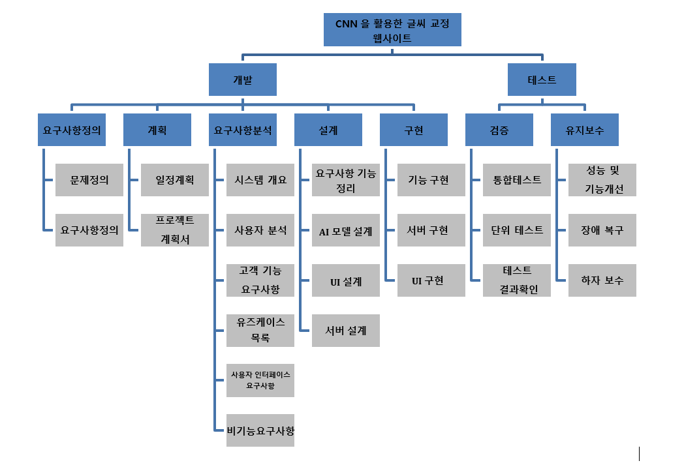

산출물 관리

- 문서관리(Trello)
  - 문서 산출물 이름 : 문서명_팀명_버전(ex : 요구사항 명세서_1418_Ver.1.0.0)
  - 회의록 : 월일_회의주제(ex : 0427_프로젝트계획서.docx)

- 코드관리(GitHub)
  - Github를 이용한 분산 저장 관리
  - Master Branch에서 작업
  - 수정 시 Markdown 또는 Commit으로 수정 내역 남기기

